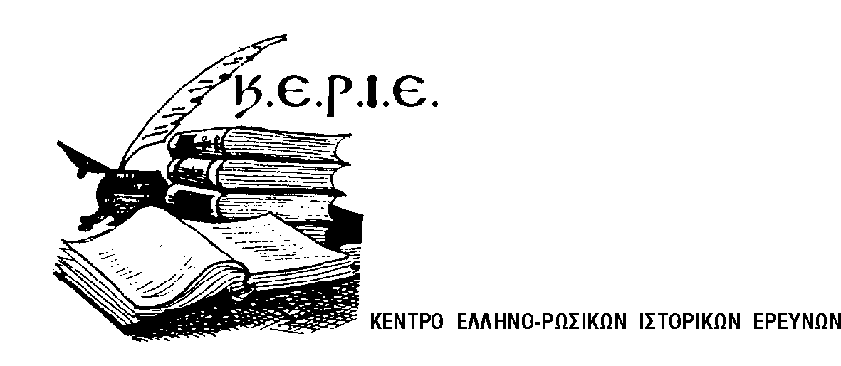
Center of Greek-Russian Historical Research (CE.HI.R.)

Κλεισόβης 12, Αθήνα 106 77, τηλ./Φαξ: + 30 210 38 22 441,
e-mails: emlignos@otenet.gr & ionia@ath.forthnet.gr

ΔΕΛΤΙΟ ΤΥΠΟΥ

22 Ιουνίου 2006

Το Σάββατο 17 Ιουνίου 2006 στον ΟΙΚΟ ΕΘΝΟΤΗΤΩΝ ΜΟΣΧΑΣ, με την οργάνωση και το συντονισμό του Τμηματάρχου του Δρ. κ. Ανατόλυ Ν. Κατσώνη, πραγματοποιήθηκε εκδήλωση, υπό την αιγίδα του ΚΕΝΤΡΟΥ ΕΛΛΗΝΙΚΟΥ ΠΟΛΙΤΙΣΜΟΥ (ΚΕΠ) Μόσχας και του ΙΔΡΥΜΑΤΟΣ ΕΛΛΗΝΙΚΩΝ ΕΡΕΥΝΩΝ (ΙΕΕ) Ρωσίας, με κύριο αντικείμενο την παρουσίαση:
- Των δραστηριοτήτων του ΚΕΝΤΡΟΥ ΕΛΛΗΝΟ-ΡΩΣΙΚΩΝ ΙΣΤΟΡΙΚΩΝ ΕΡΕΥΝΩΝ (Κ.Ε.Ρ.Ι.Ε.) της Ελλάδας και
- Του βιβλίου του καθηγητού Ιστορίας στην Πολεμική Ακαδημία της Αγίας Πετρούπολης κ. Γιούρι Πριάχιν με τίτλο ‘Ο ΛΑΜΠΡΟΣ ΚΑΤΣΩΝΗΣ στην Ιστορία της Ελλάδας και Ρωσίας’, που εκδόθηκε στη Ρωσία το 2004 (Ρωσικά) και στην Ελλάδα (2005) στα Ελληνικά, με επιμέλεια και συμπλήρωμα του Π. Στάμου.
Στην εκδήλωση παρέστη πολυάριθμη αντιπροσωπεία μελών του Συλλόγου Λεβαδέων ‘Ο ΛΑΜΠΡΟΣ ΚΑΤΣΩΝΗΣ’ και του Κ.Ε.Ρ.Ι.Ε. από την Αθήνα.
Ο Δρ. Α. Κατσώνης μετέφερε χαιρετισμό εκ μέρους της Κυβερνήσεως της Μόσχας και του Γενικού Διευθυντού του ΟΙΚΟΥ ΕΘΝΟΤΗΤΩΝ και στην εισήγησή του αναφέρθηκε στις δραστηριότητες του Οίκου, αναμνήσθηκε του Συνεδρίου για το Λάμπρο Κατσώνη στη Λιβαδειά το Νοέμβριο του 2004 και επαίνεσε τον κ. Πάνο Στάμου για τις προσπάθειες του για την ανάδειξη της προσφοράς του Έλληνα Ήρωα στη Ρωσία και στην Ελλάδα και του απένειμε ειδικό τιμητικό Δίπλωμα του Γενικού Διευθυντού Εθνοτήτων της κυβέρνησης της Μόσχας.
Μετά από την εισήγηση του Δρ. Κατσώνη, η Δρ. κα Θεοδώρα Γιαννίτση, Διευθύντρια του ΚΕΠ, ανέλαβε το γενικό συντονισμό της εκδήλωσης και παρουσίασε τη δραστηριότητα και τα επιτεύγματα του ΚΕΠ για την προβολή της πολιτισμικής και ιστορικής ταυτότητας της Ελλάδας και του Ελληνισμού της Ρωσίας.
Στη συνέχεια ο γνωστός ιστορικός και συγγραφέας, Πρόεδρος του ΙΕΕ, ιδρυτικό μέλος και Αντιπρόεδρος του Κ.Ε.Ρ.Ι.Ε., κ. Γιάννης Νικολόπουλος παρουσίασε τους σκοπούς του Κ.Ε.Ρ.Ι.Ε., που κύριο σκοπό έχει να υποστηρίξει την έρευνα των Ρωσικών Αρχείων για την προβολή και καταγραφή της ιστορίας του Ελληνισμού στη Ρωσία. Ο κ. Νικολόπουλος αναφέρθηκε στις μέχρι σήμερα έρευνες στα Ρωσικά Αρχεία και επεσήμανε τα σημαντικά έγγραφα, που ανακαλύπτονται σ’ αυτά, για τη δράση των Ελλήνων στη Ρωσία, αλλά και στις δραστηριότητες των Ρώσων στην υπόδουλη Ελλάδα.
Ο παρευρισκόμενος γνωστός ελληνιστής καθηγητής κ. Γκριγκόρι Άρς, που τον Δεκέμβριο 2005 ανακηρύχθηκε επίτιμος Διδάκτορας του Πανεπιστημίου Αθηνών, αναφέρθηκε στη σπουδαιότητα του βιβλίου του Γιούρι Πριάχιν για το Λάμπρο Κατσώνη και τις σημαντικές προσθήκες του κ. Πάνου Στάμου στην ελληνική έκδοση, την οποία και προλογίζει.
Τον λόγο έλαβε στη συνέχεια ο κ. Πάνος Στάμου, Πρόεδρος του Συλλόγου Λεβαδέων ‘Ο ΛΑΜΠΡΟΣ ΚΑΤΣΩΝΗΣ’, ιδρυτικό μέλος και Γενικός Γραμματεύς του Κ.Ε.Ρ.Ι.Ε., ο οποίος αναφέρθηκε στα βιογραφικά στοιχεία, στη δράση και την προσωπικότητα του Λάμπρου Κατσώνη. Επίσης παρουσίασε την ελληνική έκδοση του βιβλίου, τονίζοντας τη σημασία των ιστορικών πληροφοριών, που δημοσιεύονται μέσα από το βιβλίο για πρώτη φορά στη δυτική επιστημονική κοινότητα και προέρχονται από τα Κρατικά Ρωσικά Αρχεία.
Ακολούθησε η απονομή των τίτλων ανακήρυξης ως Επιτίμων Μελών του Κ.Ε.Ρ.Ι.Ε. στους καθηγητές Γκριγκόρι Άρς , Γιούρι Πριάχιν, που απουσίαζε λόγω άλλης υποχρεώσεως εκτός Μόσχας, και στον Δρ. Ανατόλυ Κατσώνη, από το ιδρυτικό μέλος και Ταμία του Κ.Ε.Ρ.Ι.Ε. , δικηγόρο, δημοσιογράφο-Πρόεδρο της Ενώσεως Κυκλαδίτικου Τύπου, κ. Εμμανουήλ Λιγνό. Ο κ. Λιγνός εκπροσωπούσε επίσης τον απουσιάζοντα σε άλλη χώρα του εξωτερικού, ιδρυτικό μέλος και Πρόεδρο του Κ.Ε.Ρ.Ι.Ε., καθηγητή κ. Αντώνιο Κονταράτο.
Τις μεταφράσεις των ομιλιών έκαναν οι κυρίες Δρ. Θ. Γιαννίτση και η κα Όλγα Καλιτά, μέλος και Ειδική Γραμματέας επί των Διεθνών Σχέσεων του Κ.Ε.Ρ.Ι.Ε.
Την εκδήλωση έκλεισε ρεσιτάλ πιάνου από τον Πρόεδρο των Καραΐμων Μόσχας (εθνότητας της Κριμαίας), επίτιμου καλλιτέχνη της Ρωσίας, κ. Αλεξάντρ Μοικομπάρ.
Παράλληλα λειτουργούσε έκθεση ζωγραφικής του διακεκριμένου ομογενούς καλλιτέχνη κ. Μιχαήλ Μπαγλαρίδη, ο οποίος με την ευκαιρία φιλοτέχνησε πίνακα με θέμα το Λάμπρο Κατσώνη.
Στην εκδήλωση παραβρέθηκαν, εκτός από τους αναφερθέντες, γνωστοί επίσης ελληνιστές καθηγητές όπως οι κυρίες Όλγα Σοκολόφσκαγια, Τατιάνα Κοκούρινα, Όλγα Κρόμπετ και ο κ. Ιβάν Τζούχα. Παραβρέθηκαν επίσης, ο Πρόεδρος του Συλλόγου Ελλήνων Μόσχας κ. Κ. Ζελίλωφ, ο Μορφωτικός Ακόλουθος της πρεσβείας της Ελλάδας στη Μόσχα κ. Δ. Γιαλαμάς, ο Σύμβουλος Τύπου της πρεσβείας κ. Γ. Χατζηιωάννου και πολλοί ομογενείς και Ρώσοι από τη Μόσχα και την ευρύτερη περιοχή.
Παρατίθενται σχετικές φωτογραφίες από την εκδήλωση.

